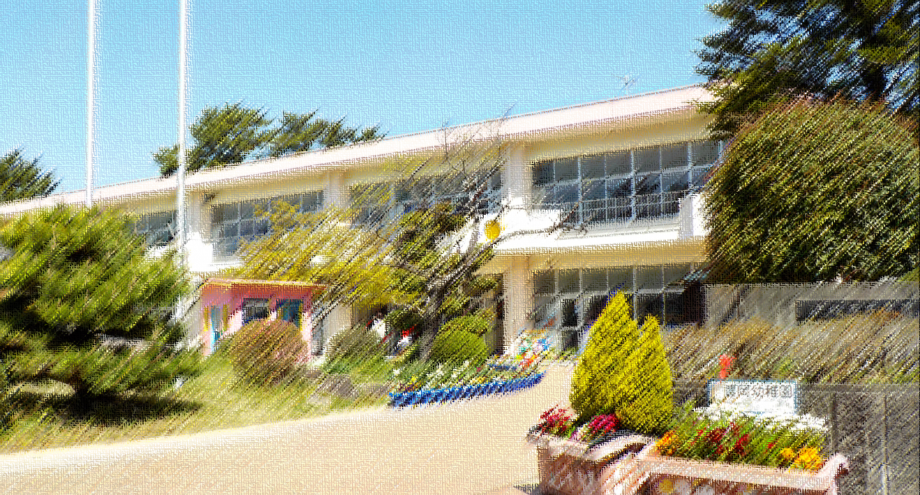
【
豊岡幼稚園はこんなすてきな幼稚園です！

＜対外的な豊岡幼稚園のキャッチコピー＞

キャリア教育の基盤となる非認知能力を育む豊岡幼稚園

自分らしく輝く 豊岡の子の「笑顔」と「学び」と「育ち」を一緒に楽しみましょう！

<こんな保育を目指します！>

□得意なこと、優れたこと、苦手なこと、できないこともみーんな含めて「自分らしさ＝個性」です！
そんな「自分が大好き」な子を育てます！

□子供たちの周りには先生が一杯！ 夢中になれる遊び環境の中で体験的に活動します！

□キャリア教育は「生きる力」つくりです！ 将来必要となる力の基（非認知能力）を育てます！

□地域自慢の園児・園になります！「地域で学び、地域に学び、地域と学ぶ」を大切にします！

□自分の思いを大切にして、みんなに伝えられるコミュ力を育てます！
豊岡キッザニア
幼稚園のごっこ遊びの集大成！なりたい人、やってみたい仕事に挑戦しました！

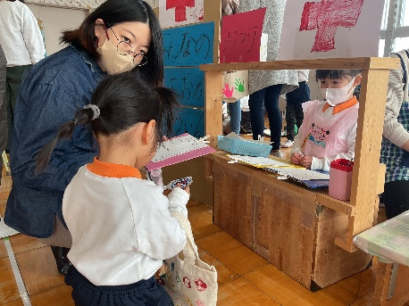
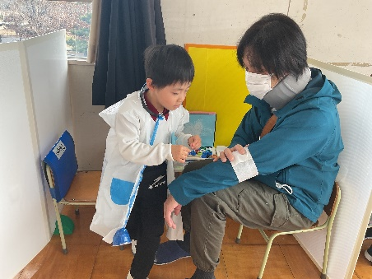

年長さんの発表会
自分が得意なこと、頑張ったことを発表しました！

